BREVET DE TECHNICIEN SUPÉRIEUR
ÉLECTROTECHNIQUE
SESSION 2018
ÉPREUVE E4.2

L'ÉCLUSE D'AVIGNON

DOSSIER TECHNIQUE

DTEC1 : Synoptique du schéma de distribution HTA et BT 2
DTEC2 : Schéma du réseau de distribution HTA, RIVE GAUCHE 3
DTEC3 : Synoptique Poste HT RG et départs Alimentation Poste ÉCLUSE 4
DTEC4 : Synoptique des solutions de pilotage des portes amont et aval 5
DTEC5 : Plateforme d’automatisme 6
DTEC6 : Évolution temporelle des grandeurs lors d'une phase de fermeture 7

DTEC1 : Synoptique du schéma de distribution HTA et BT
Groupe électrogène
TGBT RG
TGBT RD
VERS RESEAU 225kV
Alimentation du poste de l’écluse
fixe
Auxiliaires RG
Auxiliaires RD
JRGS
JA12P
IRGA
Réseau 5,5 kV
JRDS
IRDA
IRDPE
IRGPE
RIVE
GAUCHE
TA34
JA34P
5,5 kV/400 V
630 kVA
5,5 kV/400 V
630 kVA
Centrale de
Sauveterre
GE
M1RG
M2RD
GA1 et GA2
(4,9 kV)
GA3 et GA4
(4,9 kV)
TA12
IRGP
JA12S
IHRG
4,9 kV/5,5 kV
IRDP
IHRD
JA34S
POSTE HT RG
POSTE HT RD
JGE
4,9 kV/225kV
4,9 kV/225 kV
VERS RESEAU 225kV
RIVE
DROITE
Pompe vidange 1
T1-2
T3-4
Salle des machines

Pompe vidange 2
4,9 kV/5,5 kV
1 MVA

1 MVA

DTEC2 : Schéma du réseau de distribution HTA, RIVE GAUCHE

Vers réseau RTE
225kV
Vers réseau BT
400V
Vers POSTE HT RD
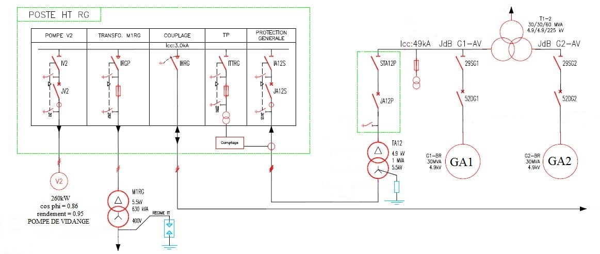

DTEC3 : Synoptique Poste HT RG et départs Alimentation Poste ÉCLUSE

POSTE HT RG
M1RG
5,5 kV
630 kVA
400 V

JRGS

Auxiliaires RG
Puissance apparente estimée à 150 kVA
ALIMENTATION DU POSTE ÉCLUSE
(toutes les puissances sont des puissances électriques)
TGBT RG

Force motrice
Bureau contrôle
Ventilateurs
Pompes
Ventelles
Défeuilleurs
Dégrilleurs 1 et 2
48 kW ; 18 kvar
15 kW ; 0 kvar
35 kW ; 24 kvar
47,3 kW ; 31 kvar
17,2 kW ; 10 kvar
23 kW ; 17 kvar
56 kW ; 36 kvar

DTEC4 : Synoptique des solutions de pilotage des portes amont et aval
Schémas de principe des architectures envisagées
Sas
M
180 m
Coffret amont
variateur 2
Coffret amont
variateur 1
3 x 400 V 50 Hz
inverseur
manuel
M
Coffret aval
variateur 2
Coffret aval
variateur 1
inverseur
manuel
Porte
amont
Porte
aval
Solution n°1
Les emplacements des armoires sont conservés : une armoire amont et une armoire aval distantes de 180 m environ.
Chaque armoire comprend deux coffrets permettant ainsi d’assurer une continuité de service. Le remplacement des moteurs impose un pilotage par variateur de vitesse.
La canalisation amont doit être remplacée car elle date de l’installation initiale (1973).
Les canalisations aval (du variateur au moteur) sont de 20 mètres de longueur.

Solution n°2
Une armoire unique est installée à mi-distance des portes. Elle comprend deux coffrets variateur qui assurent une redondance. Un aiguillage électrique est réalisé pour alimenter le moteur de la porte amont ou le moteur de la porte aval.
La canalisation amont est supprimée.
Les longueurs des canalisations aval (maximum 90 m) interrogent sur l’installation ou non de filtres entre le variateur et le moteur.

Coffret
variateur 2
Coffret
variateur 1
3 x 400 V 50 Hz
inverseur
manuel
180 m
Sas
M
M
Porte
amont
Porte
aval
Filtre
Filtre

DTEC5 : Plateforme d’automatisme

Rack 1 à 12 emplacements réservés à l'automate aux modules d'entrées/sorties "Tout Ou Rien"
ALIMENTATION  à définir | PROCESSEUR AUTOMATE  TSXP573634M | TSXDEY64D2K | TSXDEY64D2K | TSXDEY64D2K | TSXDEY64D2K | TSXDEY64D2K | TSXDSY16R5 | TSXDSY16R5 | TSXDSY16R5 | TSXDSY16R5
Rack 2 à 12 emplacements réservés aux modules d'entrées/sorties "Tout Ou Rien"
TSXDSY16R5 | TSXDSY16R5 | TSXDSY16R5
Rack 3 à 12 emplacements réservés aux modules d'entrées/sorties analogiques
TSAEY1600 | TSAEY1600 | TSAEY1600 | TSAEY1600 | TSASY800 | TSASY800 | TSASY800 | TSASY800

Un certain nombre d'éléments de la Gestion Technique Centralisée (GTC) sont redondants. Les deux automates APN et APN secours sont interchangeables et gèrent les fonctionnalités de l'écluse. Un seul des deux gère l'écluse à la fois. L'automate de secours est sous tension et il est surveillé par l'automate Normal.
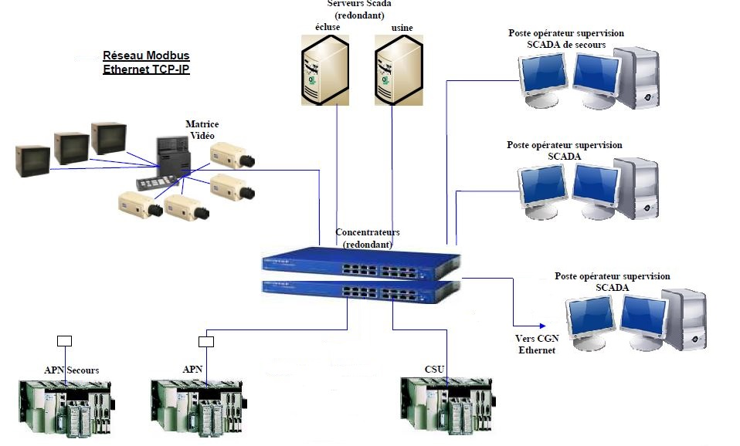
L'automate dit de Sécurité Ultime CSU est utilisé pour assurer la sécurité des installations. Il vérifie la cohérence des informations et peut éventuellement mettre l'installation en état de sécurité.
L’adresse du serveur Scada appartenant au sous-réseau « Gestion Technique Centralisée » est paramétrée à 172.108.22.010/28

DTEC6 : Évolution temporelle des grandeurs lors d'une phase de fermeture

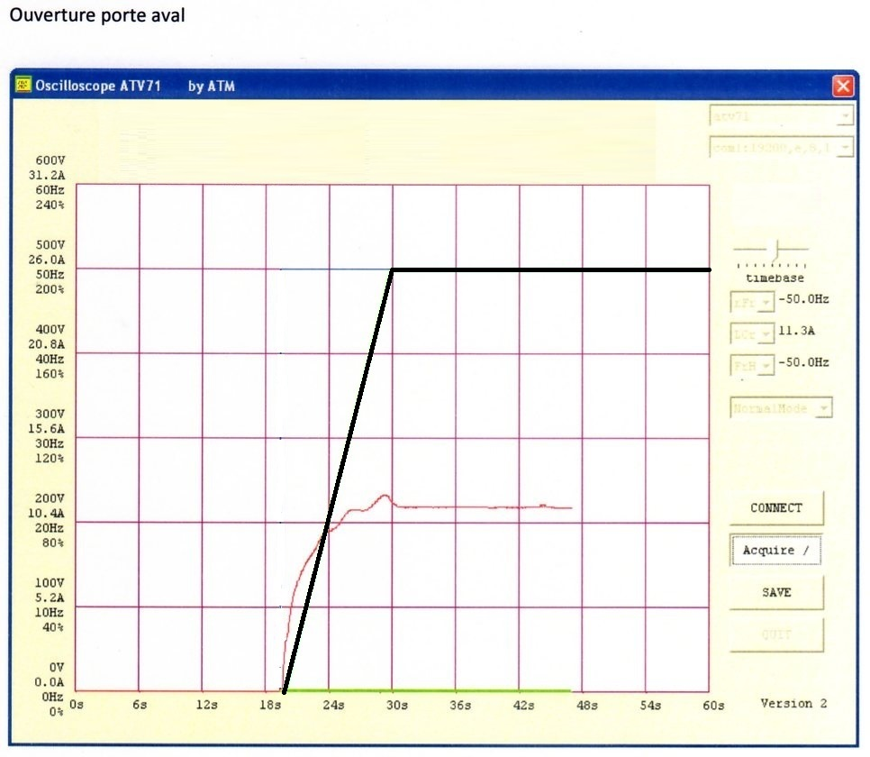

FREQUENCE MOTEUR
COURANT MOTEUR

Complément :
Une sonde de courant est insérée dans l’une des 3 phases qui raccorde la sortie des 3 bornes du variateur et les bornes du moteur. Pour chaque phase, le courant est alternatif sinusoïdal. Nous nous intéressons uniquement à la valeur efficace de ce courant dans une phase et l’on obtiendrait la même courbe pour les deux autres phases.
L’écran ci-dessus peut s’analyser en décomposant la courbe en deux « parties », « régime transitoire » puis « régime permanent ». L’évolution de la valeur efficace du courant durant le régime transitoire correspond à la phase d’accélération de la porte qui a une durée de 10 s (revoir contexte partie D).
Ce régime transitoire est suivi par un régime permanent qui correspond à la seconde phase où la vitesse de translation est constante avec un courant alternatif sinusoïdal triphasé dont la valeur efficace est 11,3A.
Ce courant de 11,3A est obtenu lorsque la fréquence de la tension alternative triphasée est de 40Hz.

